
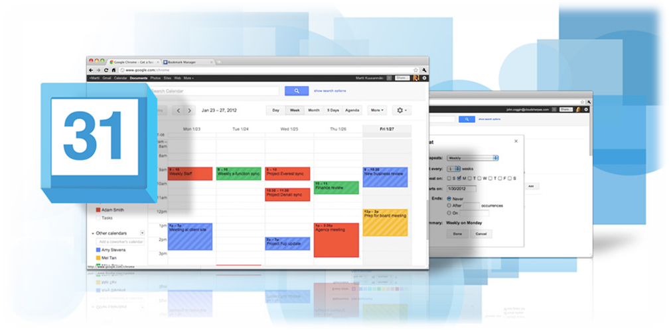



Як працювати з Google календарем.
Для ефективного планування своєї роботи є дуже багато інструментів. Сьогодні ми познайомимось з одним корисним інструментом для планування: Google календар.
Крок 1
Щоб почати користуватися цим корисним ресурсом, Вам необхідно мати пошту на Gmail.
Після входу в Ваш аккаунт, ви бачите Ваше листування.

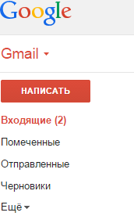
Крок 2
Організувавши роботу з Gmail поштою, в правому верхньому кутку знаходимо в інструментах функцію «Календар» .
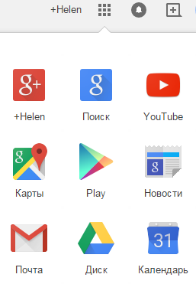
Крок 3
Відкривши свій календар, Вам необхідно уважно вивчити меню свого календаря. Натискаєте на розділ «Мои календари» і вибираєте опцію «Создать календарь »

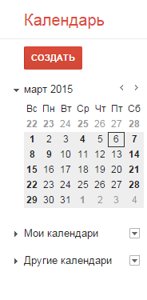
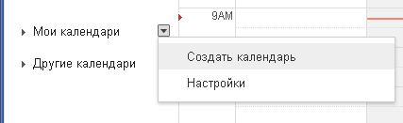

4 Крок
Тепер заповнюємо основною інформацією наш створений календар. Назва, опис, місце розташування можуть бути які завгодно, але бажано їх заповнювати коректно.
ВАЖЛИВО: При створенні назви нашого календаря потрібно давати зрозуміле ім'я для інших користувачів .
Так само варто звернути увагу, вибираючи часовий пояс для календаря, Ви вибираєте час, який буде вказуватися для інших користувачів календаря. Обговоріть це з іншими учасниками, так як створюючи заходи, зазначений час в календарі буде в тому часовому поясі, який Ви встановили. Це важливий момент, тому що для жителів Сіднея не підійде час по Києву.
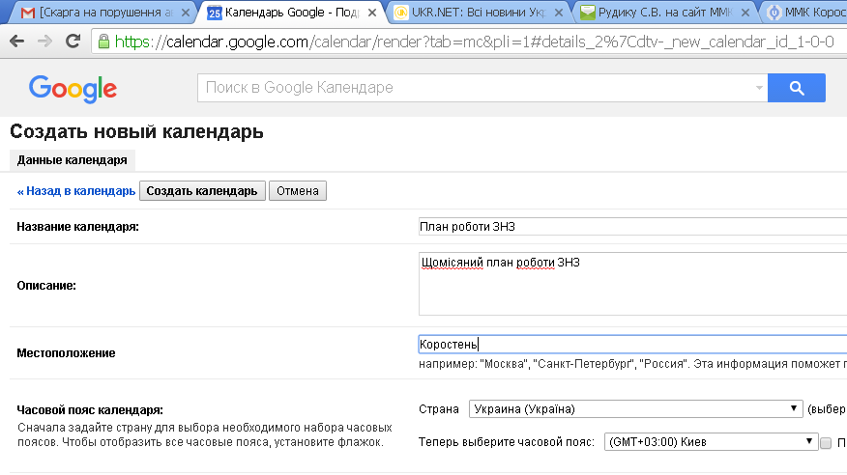
Ще один важливий момент по створенню календаря:
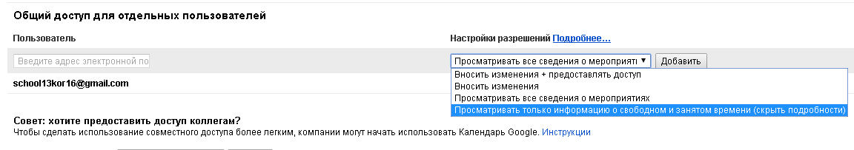
Відкриваючи загальний доступ до календаря - Ви даєте можливість усім своїм друзям бачити Вашу активність, якщо вони захочуть переглянути Ваш календар. У цьому розділі Ви так само можете вибрати опцію «доступ тільки до інформації про вільний і зайнятий час». Тобто ваші друзі, відкриваючи календар, бачитимуть Ваш статус «Занят» або «Доступен», без детальних описів де Ви і чим займаєтеся в даний момент
.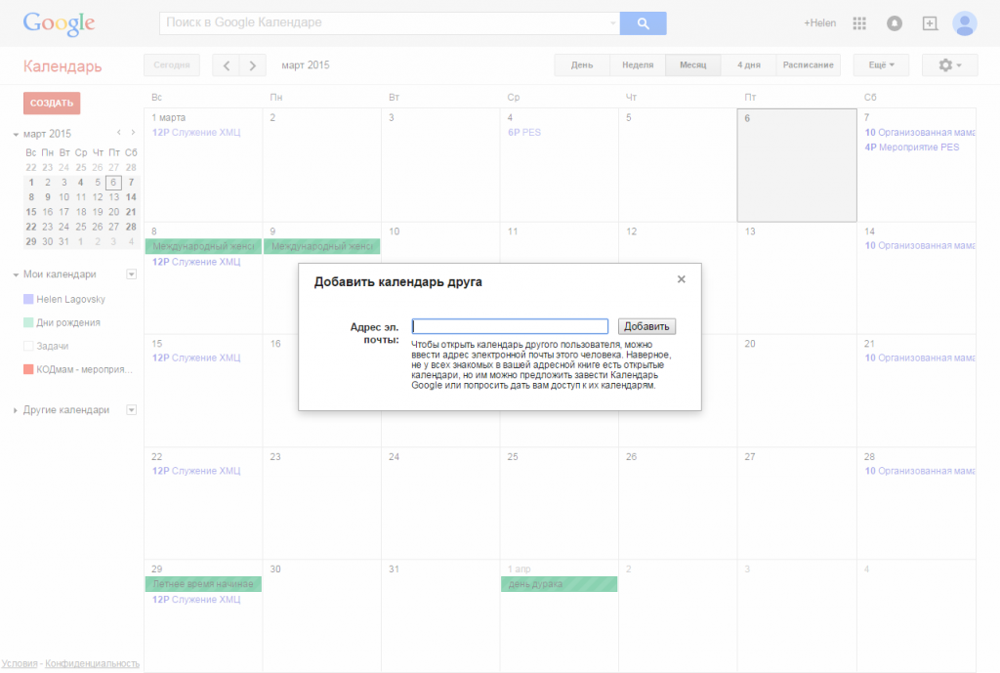
Щоб створити закритий календар, ми нічого не заповнюємо в графі «Відкрити спільний доступ до цього календаря». Переходимо до графи «Загальний доступ до окремих користувачів». Для цього Вам потрібно: внести електронні адреси тих людей, з ким ви плануєте ділитися інформацією про події, плани та зустрічі. При внесенні даних Вам необхідно вибрати один з варіантів користування цим календарем:
* Вносити зміни + надавати доступ.
* Вносити зміни.
* Переглядати всі відомості про заходи.
* Переглядати тільки інформацію про вільний і зайнятий час.
ВАЖЛИВО: якщо у користувача, якому ви надаєте доступ до свого календаря не створена поштова скринька на Gmail, йому буде запропоновано це зробити.
При створенні Gmail скриньки/аккаунту варто пам’ятати: реєструвати пошту/аккаунт бажано на ПК з якого протягом 24 останніх годин ніхто не входив в Gmail-аккаунт, інакше система виконає запит на підтвердження по мобільному телефону (не бажано робити для власників Android пристроїв).
Вибравши необхідну Вам функцію, ви додаєте стільки людей до календаря, скільки Вам необхідно.
На завершення вибираємо « Створити календар»
Крок 5
Тепер в нашому меню календаря з'явився новий календар. Клікнувши на нього, ви можете вибрати колір і інші функції.
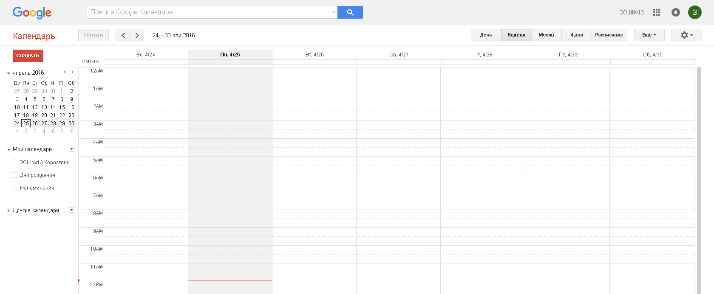

6 Крок
Вітаємо, тільки що Ви створили свій робочий календар. Тепер Вам необхідно створити в ньому події, які буде видно людям, які мають доступ до нього.
Для створення заходів Вам необхідно просто натиснути на заплановану дату і заповнити необхідну інформацію.
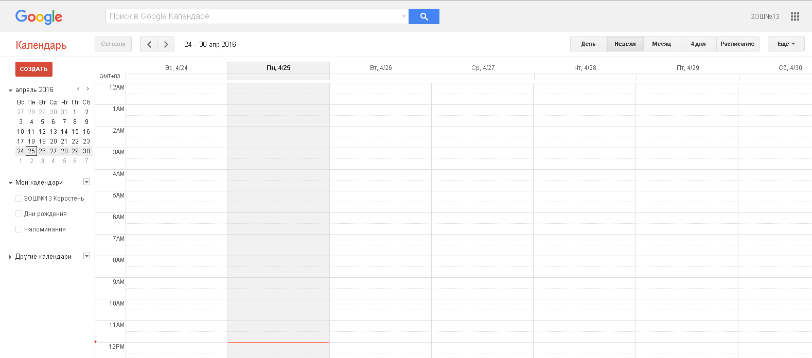
Зміна формату перегляду календаря дозволяє проглянути план на день, тиждень, місяць.
Для більш детального планування (рекомендується) потрібно виконати подвійний клік по відповідному дню.
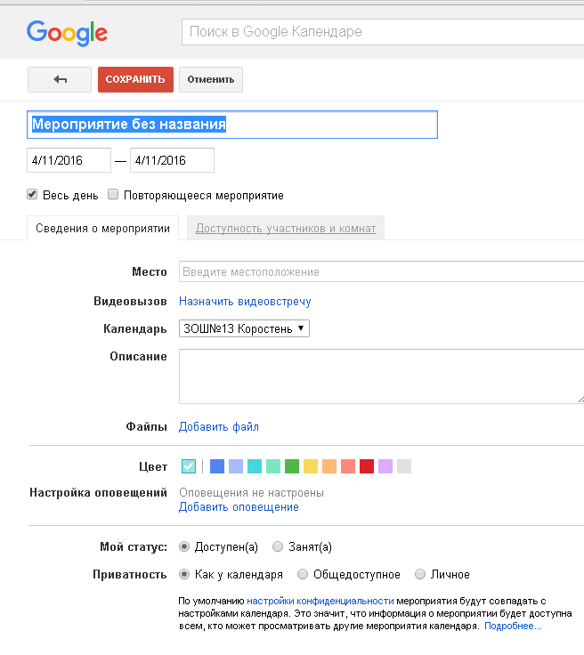
Потрібно ввести назву заходу, дату проведення (деактивувавши пункт «Весь день»), обрати часові рамки заходу. При необхідності - встановити повторення, вказати місце проведення, прикріпити файл з важливими даними, вказати колір події та налаштувати оповіщення (нагадування).
Створивши захід, ви завжди можете внести в нього зміни, просто натиснувши на нього.
ВАЖЛИВО: створюючи будь-який захід, ви завжди можете зробити його особистим (закрити доступ всім), можете зробити його загальнодоступним, а вибираючи операцію «Как у календаря», ви надаєте доступ до інформації відповідно до налаштувань календаря.
Гарним функціоналом Google календаря є встановлення оповіщення, що нагадує Вам про важливу справу-подію. Google календар відмінно синхронізується з Android пристроями/смартфон-планшетами і надає всю необхідну вам інформацію в будь-якому місці, де б ви не знаходилися. Все, що вам потрібно - підключення до Інтернету.
Створюючи заходи і зустрічі в своєму календарі - інші учасники вільно (якщо Ви надали їм доступ) можуть бачити Ваш графік, зміни в ньому і Вашу зайнятість.
У вашого Google календаря є можливість його оприлюднення на сайті навчального закладу. Для цього в «Настройках календаря» потрібно «Открыть общий доступ к этому календарю», скопіювати відповідний HTML код який потрібно вставити на сторінці сайту навчального закладу.
